ỦY BAN NHÂN DÂN QUẬN 1
TRƯỜNG TRUNG HỌC CƠ SỞ
VÕ TRƯỜNG TOẢN

BÀI TẬP ÔN TOÁN 8
- ĐẠI SỐ
Giải phương trình
Bài 1: a/ 2 ( x – 3) = 5 – ( 3 – 4x) b/ ( x – 4)² = ( x + 2)( x – 6)
c/ $\frac{4x-5}{3}- \frac{3x+5}{4}=0$ d/ $\frac{x+5}{8}-x= \frac{3x-2}{- 6}+2$
Bài 2: a/ x² – 9 = ( 1 – 4x)( x + 3) b/ 9x² – 1 + ( 1 – 3x)(2x – 3) = 0
c/ x² – 6x + 5 = 0 d/ ( 3x – 1)(x² + 2) = ( 7x – 10)( 3x – 1)
Bài 3: a/ $\frac{x-3}{x+3}- \frac{1 }{x}+ \frac{3}{x^{2}+3x }=0$ ; b/ / $\frac{x+2}{x-2}- \frac{x-2 }{x+2}- \frac{{4x}^{2}}{x^{2}-4 }=0$ ;
c/ $\frac{x+3}{x+1}- \frac{x-2}{x-1}+ \frac{2}{1- x^{2}}=0$
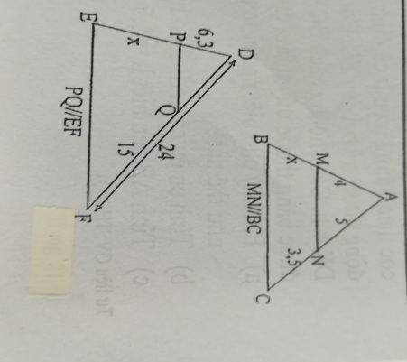
- HÌNH HỌC
Bài 1: Cho tam giác ABC có MN // BC
Biết: AM = 4 cm; AN = 5 cm; NC = 3,5 cm
Tính độ dài MB ?
Bài 2: Cho tam giác DEF có PQ // EF .
Biết: DF = 24 cm; QF = 15 cm; DP = 6,3 cm
Tính độ dài PE ?
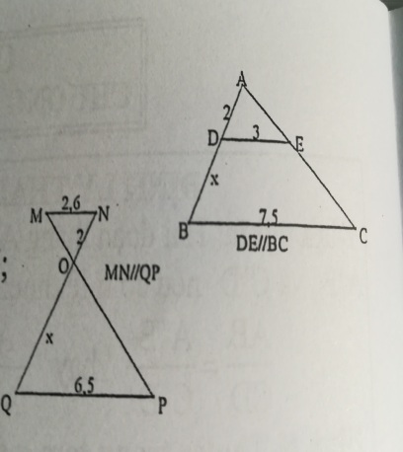
Bài 3: Cho tam giác ABC có DE // BC .
Biết: BC = 7,5 cm; DE = 3 cm; AD = 2 cm
Tính độ dài DB ?
Bài 4: Cho tam giác OPQ có MN // PQ .
Biết : QP = 6,5 cm; ON = 2 cm; MN = 2,6 cm
Tính độ dài OQ ?

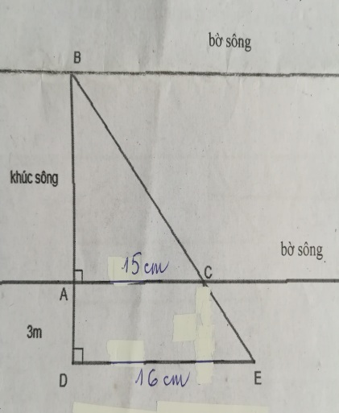
Bài 5: Tính chiều rộng khúc sông AB ( xem hình vẽ )
Biết: AD = 3 m; AC = 15 cm; DE = 16 cm .

